 | Conférence mondiale de développement  des télécommunications de 2017 (CMDT-17)  Buenos Aires, Argentine, 9-20 octobre 2017 | 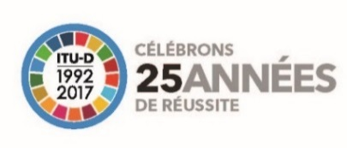
COMMISSION 2 |  | Document WTDC17/14-F
 |  | 5 juin 2017
 |  | Original: anglais
Secrétaire général
Budget de la Conférence mondiale de développement
des télécommunications
On trouvera en annexe au présent document, pour information de la Commission de contrôle budgétaire, le budget de la Conférence mondiale de développement des télécommunications (CMDT-17) pour l'exercice biennal 2016-2017, tel qu'il a été approuvé par le Conseil à sa session de 2015, selon sa Résolution 1375.

ANNEXE
Budget de la Conférence mondiale de développement
des télécommunications (CMDT-17)

Montant en francs suisses
Charges de personnel | 649 917
Autres charges de personnel | 31 516
Frais de mission | 260 000
Services contractuels | 45 000
Location et entretien des locaux et des équipements | 0
Matériels et fournitures | 10 000
Acquisition de locaux, de mobilier et de matériel | 10 000
Services publics et services intérieurs | 10 000
Vérification des comptes, contributions interorganisations et divers | 10 000
Sous-total | 1 026 433
Traduction (4 991 pages) | 756 233
Dactylographie (5 300 pages) | 319 577
Reprographie (560 000 pages) | 82 023
Documentation | 1 157 833
TOTAL | 2 184 266

______________

